PODSTAWY SIECI KOMPUTEROWYCH

SPRAWOZDANIE

z realizacji zadania

przełączanie i wirtualne sieci lokalne (VLAN)

Autor: posk_VLAN_Michał_Gebel.odt

Wartość <I1> występująca w zadaniu: 11

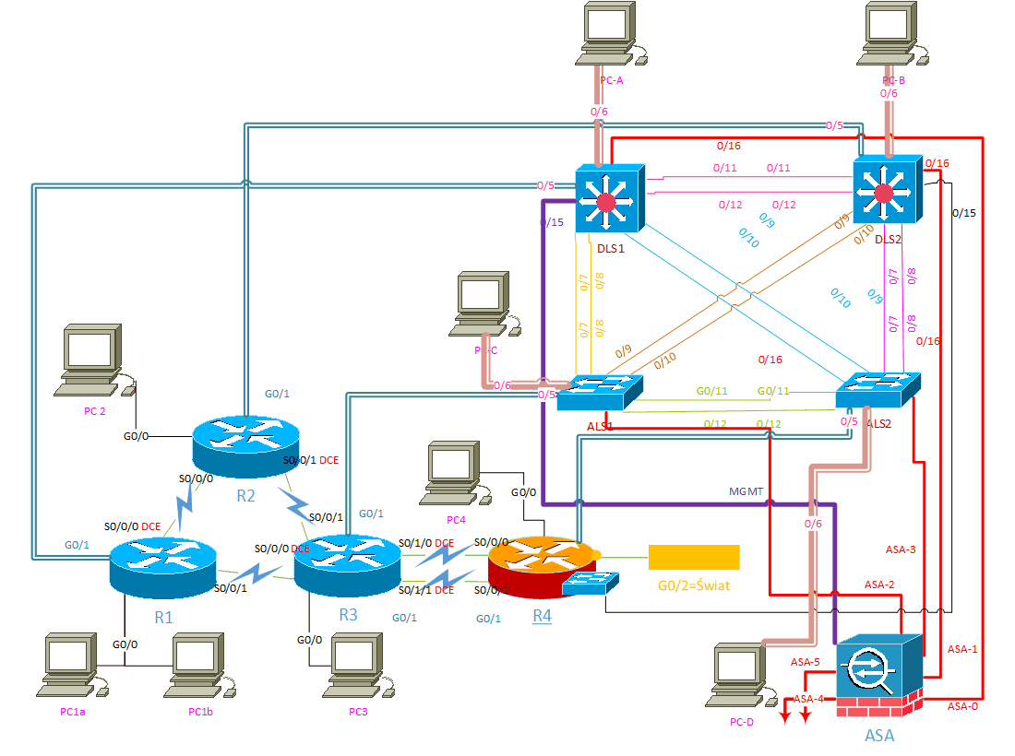
Topologia sieci jest przedstawiona na powyższym schemacie. Zakładamy, że przełączniki DLS1, DLS2, ALS1 i ALS2 są ponumerowane zgodnie z numeracją podłączonych do nich routerów (odpowiednio – 1, 2, 3 i 4).
Uwagi:
- Przed konfiguracją przełączników należy zapewnić łączność każdego urządzenia z siecią zewnętrzną (Internetem). W tym celu należy skonfigurować NAT na routerze R4 oraz zapewnić routing w sieci, w szczególności ustawiając odpowiednio trasę domyślną. Parametry konfiguracyjne węzłów końcowych należy przydzielać poprzez DHCP. Najlepiej wykorzystać konfiguracje wykonane w ramach poprzednich ćwiczeń, odpowiednio je modyfikując. Dodatkowo na każdym routerze należy skonfigurować interfejs GigabitEthernet 0/1 oraz dodać do konfiguracji serwera DHCP odpowiednią pulę adresów przydzielanych na tym interfejsie.
- VLAN nr 1 ze względów historycznych służył do zarządzania i dlatego nie należy z niego korzystać. Wszystkie nieużywane porty powinny być zamknięte i zapisane do nieużywanego VLANu, któremu należy nadać odpowiednią nazwę (np. UNUSED).
- Ponieważ wirtualne komputery przyłączone są do zestawu laboratoryjnego za pomocą rozbudowanej infrastruktury, w skład której wchodzi „upośledzony” przełącznik wirtualny systemu VMware, komputery te nie będą się poprawnie komunikować, jeżeli będą w tym samym VLANie. Dlatego zaleca się, aby komunikację pomiędzy komputerami będącymi w tym samym VLANie zweryfikować używając komputerów fizycznych znajdujących się w laboratoriach. Ich sposób podłączenia do przełączników w zestawach laboratoryjnych jest następujący:
103.1 | 1C-Gora.ALS1.19
103.2 | 1C-Gora.ALS1.20
103.3 | 1C-Gora.ALS2.19
103.4 | 4C-Gora.ALS1.19
103.5 | 4C-Gora.ALS1.20
103.6 | 4C-Gora.ALS2.19
103.7 | 3B-Gora.ALS1.19
103.8 | 3B-Gora.ALS1.20
103.9 | 3B-Gora.ALS2.19
104.1 | 1C-Dol.ALS1.19
104.2 | 1C-Dol.ALS1.20
104.3 | 1C-Dol.ALS2.19
104.4 | 4C-Dol.ALS1.19
104.5 | 4C-Dol.ALS1.20
104.6 | 4C-Dol.ALS2.19
104.7 | 3B-Dol.ALS1.19
104.8 | 3B-Dol.ALS1.20
104.9 | 3B-Dol.ALS2.19
106.1 | 4C-Gora.DLS1.17
106.2 | 4C-Gora.DLS2.17
106.3 | 4C-Gora.DLS2.18
106.4 | 4C-Gora.ALS1.17
106.5 | 4C-Gora.ALS2.17
106.6 | 4C-Gora.ALS2.18
106.7 | 4C-Dol.DLS1.17
106.8 | 4C-Dol.DLS2.17
106.9 | 4C-Dol.DLS2.18
107.1 | 1C-Gora.DLS1.17
107.2 | 1C-Gora.DLS2.17
107.3 | 1C-Gora.DLS2.18
107.4 | 1C-Gora.ALS1.17
107.5 | 1C-Gora.ALS2.17
107.6 | 1C-Gora.ALS2.18
107.7 | 1C-Dol.DLS1.17
107.8 | 1C-Dol.DLS2.17
107.9 | 1C-Dol.DLS2.18

Jeżeli nie chcesz kłopotów, początkowo WYŁĄCZ porty 7-12. Włącz je dopiero przy realizacji punktu 4.

Nadaj przełącznikom nazwy wg schematu, a interfejsom o numerach od 5 do 12 odpowiednie opisy (polecenie description). Zapewnij dostęp terminalowy do przełączników. Skonfiguruj parametry konsoli przy użyciu poleceń logging synchronous oraz exec-timeout 0 0.

DLS2(config)#do sh int desc
Interface Status Protocol Description
Gi0/0 down down
Vl1 up up
Gi1/0/1 up up
Gi1/0/2 down down
Gi1/0/3 down down
Gi1/0/4 down down
Gi1/0/5 up up Polaczenie z R2
Gi1/0/6 up up "Polaczenie z HostB"
Gi1/0/7 admin down down "Polaczenie z ALS2"
Gi1/0/8 admin down down "Polaczenie z ALS2"
Gi1/0/9 admin down down Polaczenie z ALS1
Gi1/0/10 admin down down Polaczenie z ALS1
Gi1/0/11 admin down down Polaczenie z DLS1
Gi1/0/12 admin down down Polaczenie z DLS1
Gi1/0/13 up up
Gi1/0/14 up up
Gi1/0/15 up up
Gi1/0/16 up up
Gi1/0/17 down down
Gi1/0/18 down down
Gi1/0/19 down down
Gi1/0/20 down down
Gi1/0/21 down down
Gi1/0/22 down down
Gi1/0/23 down down
Gi1/0/24 down down
Gi1/1/1 down down
Gi1/1/2 down down
Gi1/1/3 down down
Gi1/1/4 down down

DLS2(config)#line 0
DLS2(config-line)#logging synchronous
DLS2(config-line)#exec-timeout 0 0
DLS2(config-line)#password enable

Te same operacje została wykonana dla każdego urządzenia

Na wszystkich przełącznikach zablokuj wszystkie porty z wyjątkiem portów 5 i 6 (uwaga – typy portów są różne w różnych zestawach!). Zademonstruj stan portów. Przełącz porty w tryb dostępowy. Odśwież adres ip używając aplikacji Network Manager lub polecenia dhclient.

DLS2(config)#interface range GigabitEthernet 1/0/1-24
DLS2(config-if-range)#shutdown
DLS2(config-if-range)#switchport mode access

DLS2(config)#interface range GigabitEthernet1/0/5-6
DLS2(config-if-range)#no shutdown

DLS2#sh int status

Port Name Status Vlan Duplex Speed Type
Gi1/0/1 disabled 1 auto auto 10/100/1000BaseTX
Gi1/0/2 disabled 1 auto auto 10/100/1000BaseTX
Gi1/0/3 disabled 1 auto auto 10/100/1000BaseTX
Gi1/0/4 disabled 1 auto auto 10/100/1000BaseTX
Gi1/0/5 Polaczenie z R2 connected 1 a-full a-1000 10/100/1000BaseTX
Gi1/0/6 "Polaczenie z PC-B connected 1 a-full a-100 10/100/1000BaseTX
Gi1/0/7 "Polaczenie z ALS2 disabled 1 auto auto 10/100/1000BaseTX
Gi1/0/8 "Polaczenie z ALS2 disabled 1 auto auto 10/100/1000BaseTX
Gi1/0/9 Polaczenie z ALS1 disabled 1 auto auto 10/100/1000BaseTX
Gi1/0/10 Polaczenie z ALS1 disabled 1 auto auto 10/100/1000BaseTX
Gi1/0/11 Polaczenie z DLS1 disabled 1 auto auto 10/100/1000BaseTX

Port Name Status Vlan Duplex Speed Type
Gi1/0/12 Polaczenie z DLS1 disabled 1 auto auto 10/100/1000BaseTX
Gi1/0/13 disabled 1 auto auto 10/100/1000BaseTX
Gi1/0/14 disabled 1 auto auto 10/100/1000BaseTX
Gi1/0/15 disabled 1 auto auto 10/100/1000BaseTX
Gi1/0/16 disabled 1 auto auto 10/100/1000BaseTX
Gi1/0/17 disabled 1 auto auto 10/100/1000BaseTX
Gi1/0/18 disabled 1 auto auto 10/100/1000BaseTX
Gi1/0/19 disabled 1 auto auto 10/100/1000BaseTX
Gi1/0/20 disabled 1 auto auto 10/100/1000BaseTX
Gi1/0/21 disabled 1 auto auto 10/100/1000BaseTX
Gi1/0/22 disabled 1 auto auto 10/100/1000BaseTX
Gi1/0/23 disabled 1 auto auto 10/100/1000BaseTX

Port Name Status Vlan Duplex Speed Type
Gi1/0/24 disabled 1 auto auto 10/100/1000BaseTX
Gi1/1/1 notconnect 1 auto auto 10/100/1000BaseTX SFP
Gi1/1/2 notconnect 1 auto auto unknown
Gi1/1/3 notconnect 1 full 1000 1000BaseLX SFP
Gi1/1/4 notconnect 1 full 1000 1000BaseLX SFP

Te same operacje zostały wykonane dla wszystkich urządzeń

Włącz na stacji ping do bramy domyślnej (którą powinien być interfejs routerze). Następnie przenieś port 0/5 do VLANu <<nr_sw>*100+I1> (np. dla przełącznika ALS1 nr_sw = 3, a więc dla wartości i1 = 11 numer VLANu wynosi 3 * 100 + 11 = 311). Wyjaśnij, dlaczego przestało działać. Sprawdź odwzorowanie adresów IP/MAC na komputerze, wyświetlając tablicę ARP. Wyświetl tablicę CAM w przełączniku. Wyjaśnij, dlaczego w tablicy CAM znajdują się odpowiednie wpisy, a w tablicy ARP – nie. Przenieś port 0/6 do VLANu <<nr_sw>*100+I1>. Czy łączność został przywrócona?

Host B
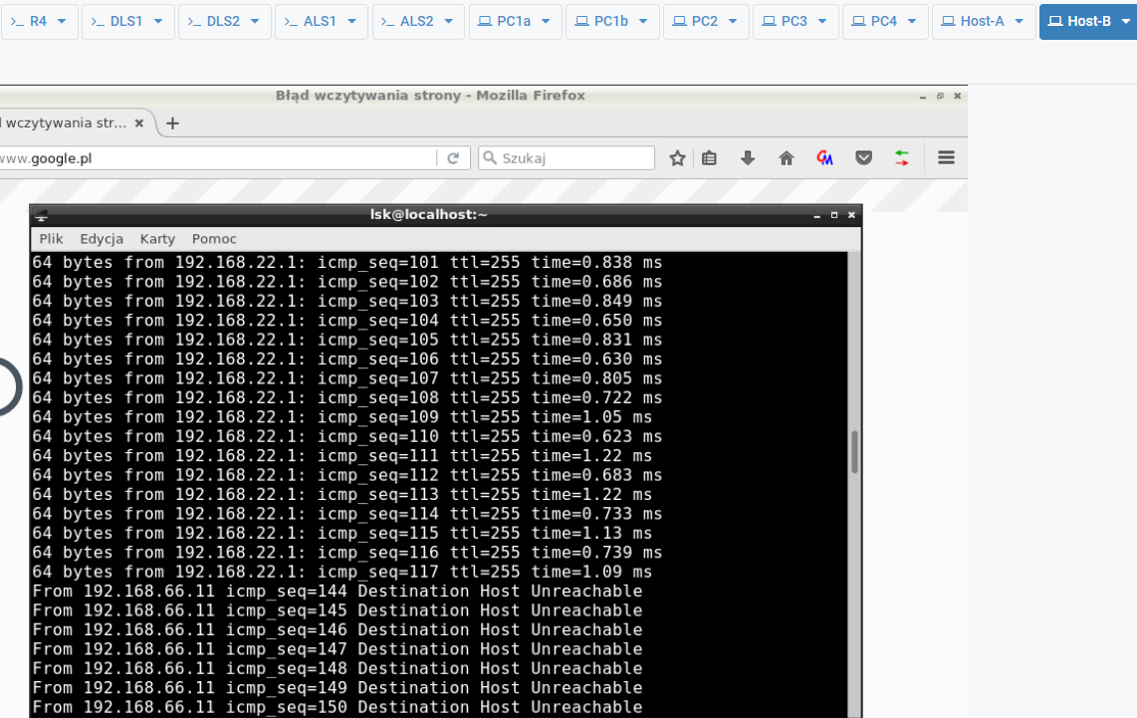

DLS2(config)#interface GigabitEthernet 1/0/5
DLS2(config-if)#switchport mode access
DLS2(config-if)#switchport access vlan 211
% Access VLAN does not exist. Creating vlan 211
DLS2#sh mac address-table
Mac Address Table
-------------------------------------------

Vlan Mac Address Type Ports
---- ----------- -------- -----
All 0100.0ccc.cccc STATIC CPU
All 0100.0ccc.cccd STATIC CPU
All 0100.0ccc.ccce STATIC CPU
All 0100.0ccd.cddc STATIC CPU
All 0180.c200.0000 STATIC CPU
All 0180.c200.0001 STATIC CPU
All 0180.c200.0002 STATIC CPU
All 0180.c200.0003 STATIC CPU
All 0180.c200.0004 STATIC CPU
All 0180.c200.0005 STATIC CPU
All 0180.c200.0006 STATIC CPU
All 0180.c200.0007 STATIC CPU
All 0180.c200.0008 STATIC CPU
All 0180.c200.0009 STATIC CPU
All 0180.c200.000a STATIC CPU
All 0180.c200.000b STATIC CPU
All 0180.c200.000c STATIC CPU
All 0180.c200.000d STATIC CPU
All 0180.c200.000e STATIC CPU
All 0180.c200.000f STATIC CPU
All 0180.c200.0010 STATIC CPU
All ffff.ffff.ffff STATIC CPU
1 0050.56a4.fa60 DYNAMIC Gi1/0/6
1 5061.bfa9.8d8a DYNAMIC Gi1/0/6
1 f44e.05c6.04c7 STATIC Vl1
211 58f3.9cd7.cd61 DYNAMIC Gi1/0/5
Total Mac Addresses for this criterion: 26

DLS2(config)#interface GigabitEthernet 1/0/6
DLS2(config-if)#switchport mode access
DLS2(config-if)#switchport access vlan 211
DLS2#sh mac address-table
Mac Address Table
-------------------------------------------

Vlan Mac Address Type Ports
---- ----------- -------- -----
All 0100.0ccc.cccc STATIC CPU
All 0100.0ccc.cccd STATIC CPU
All 0100.0ccc.ccce STATIC CPU
All 0100.0ccd.cddc STATIC CPU
All 0180.c200.0000 STATIC CPU
All 0180.c200.0001 STATIC CPU
All 0180.c200.0002 STATIC CPU
All 0180.c200.0003 STATIC CPU
All 0180.c200.0004 STATIC CPU
All 0180.c200.0005 STATIC CPU
All 0180.c200.0006 STATIC CPU
All 0180.c200.0007 STATIC CPU
All 0180.c200.0008 STATIC CPU
All 0180.c200.0009 STATIC CPU
All 0180.c200.000a STATIC CPU
All 0180.c200.000b STATIC CPU
All 0180.c200.000c STATIC CPU
All 0180.c200.000d STATIC CPU
All 0180.c200.000e STATIC CPU
All 0180.c200.000f STATIC CPU
All 0180.c200.0010 STATIC CPU
All ffff.ffff.ffff STATIC CPU
1 f44e.05c6.04c7 STATIC Vl1
211 5061.bfa9.8d8a DYNAMIC Gi1/0/6
211 58f3.9cd7.cd61 DYNAMIC Gi1/0/5
Total Mac Addresses for this criterion: 26

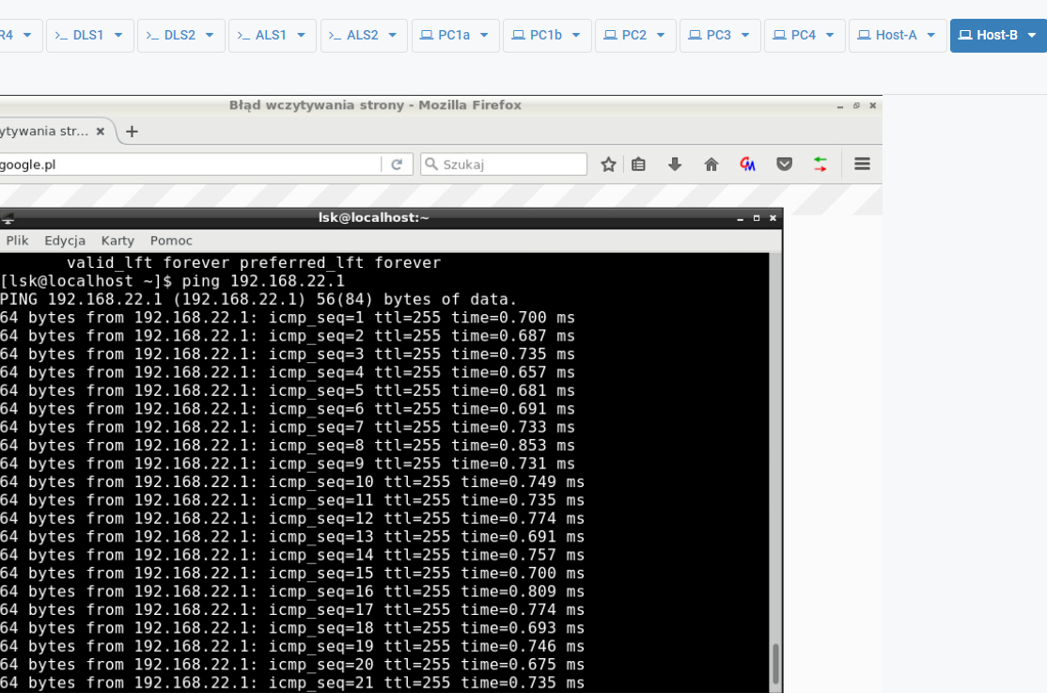

Jak dotąd komputer A dostaje adres z routera R1, B z routera R2, C z R3 i D z R4. Zakładamy, że użytkownicy należący do poszczególnych sieci VLAN muszą zmienić lokalizację fizyczną przy jednoczesnym zachowaniu dostępu do zasobów podłączonych do danego VLANu. Przekonfiguruj sieć tak, by komputer A był w tym samym VLANie, co router R2, B – w tym samym, co R1, C – w tym samym, co R4 i D – tym samym, co R3. W tym celu należy włączyć porty 7-12. Do jakiego VLANu powinny być zapisane? Pokaż tablicę CAM i listę sieci VLAN dla każdego przełącznika (polecenie show vlan brief). Wyświetl urządzenia sąsiadujące za pomocą polecenia show cdp neighbors [detail]. Przełącz porty od 7 do 12 na tryb zagregowany (polecenie switchport mode trunk), a następnie przedstaw wynik polecenia show vlan brief. Odnów przydział DHCP na interfejsach węzłów końcowych i upewnij się, że otrzymane parametry pochodzą od odpowiednich routerów. Zmodyfikuj konfigurację routingu i NAT tak, aby zapewnić łączność ze światem zewnętrznym (Internetem) z poziomu każdego urządzenia w sieci.

DLS2(config)#interface range GigabitEthernet 1/0/7-12
DLS2(config-if-range)#no shutdown
DLS2(config-if-range)#switchport mode access

DLS2(config)#interface g1/0/12
DLS2(config-if)#switchport acces vlan 111

DLS2(config)#interface g1/0/11
DLS2(config-if)#switchport access vlan 211

DLS2(config)#interface GigabitEthernet 1/0/6
DLS2(config-if)#switchport access vlan 111

DLS2#show mac address-table
Mac Address Table
-------------------------------------------

Vlan Mac Address Type Ports
---- ----------- -------- -----
All 0100.0ccc.cccc STATIC CPU
All 0100.0ccc.cccd STATIC CPU
All 0100.0ccc.ccce STATIC CPU
All 0100.0ccd.cddc STATIC CPU
All 0180.c200.0000 STATIC CPU
All 0180.c200.0001 STATIC CPU
All 0180.c200.0002 STATIC CPU
All 0180.c200.0003 STATIC CPU
All 0180.c200.0004 STATIC CPU
All 0180.c200.0005 STATIC CPU
All 0180.c200.0006 STATIC CPU
All 0180.c200.0007 STATIC CPU
All 0180.c200.0008 STATIC CPU
All 0180.c200.0009 STATIC CPU
All 0180.c200.000a STATIC CPU
All 0180.c200.000b STATIC CPU
All 0180.c200.000c STATIC CPU
All 0180.c200.000d STATIC CPU
All 0180.c200.000e STATIC CPU
All 0180.c200.000f STATIC CPU
All 0180.c200.0010 STATIC CPU
All ffff.ffff.ffff STATIC CPU
1 346f.9069.6109 DYNAMIC Gi1/0/9
1 e0d1.7370.5407 DYNAMIC Gi1/0/7
1 e0d1.7370.5408 DYNAMIC Gi1/0/8
1 f44e.05c6.04c7 STATIC Vl1
211 0050.56a4.fa60 DYNAMIC Gi1/0/6
211 5061.bfa9.8d8a DYNAMIC Gi1/0/6
211 58f3.9cd7.cd61 DYNAMIC Gi1/0/5
211 881d.fc63.848b DYNAMIC Gi1/0/11
111 58f3.9c9b.9a51 DYNAMIC Gi1/0/12
111 881d.fc63.848c DYNAMIC Gi1/0/12
Total Mac Addresses for this criterion: 32

DLS2(config-if)#do show vlan brief

VLAN Name Status Ports
---- -------------------------------- --------- -------------------------------
1 default active Gi1/0/1, Gi1/0/2, Gi1/0/3
Gi1/0/4, Gi1/0/7, Gi1/0/8
Gi1/0/9, Gi1/0/10, Gi1/0/13
Gi1/0/14, Gi1/0/15, Gi1/0/16
Gi1/0/17, Gi1/0/18, Gi1/0/19
Gi1/0/20, Gi1/0/21, Gi1/0/22
Gi1/0/23, Gi1/0/24, Gi1/1/1
Gi1/1/2, Gi1/1/3, Gi1/1/4
111 VLAN0111 active Gi1/0/6, Gi1/0/12
211 VLAN0211 active Gi1/0/5, Gi1/0/11
1002 fddi-default act/unsup
1003 token-ring-default act/unsup
1004 fddinet-default act/unsup
1005 trnet-default act/unsup

DLS2(config-if)#do show cdp neighbors detail
-------------------------
Device ID: R2
Entry address(es):
IP address: 192.168.66.1
Platform: Cisco CISCO2911/K9, Capabilities: Router Source-Route-Bridge Switch IGMP
Interface: GigabitEthernet1/0/5, Port ID (outgoing port): GigabitEthernet0/1
Holdtime : 161 sec

Version :
Cisco IOS Software, C2900 Software (C2900-UNIVERSALK9-M), Version 15.4(2)T1, RELEASE SOFTWARE (fc3)
Technical Support: http://www.cisco.com/techsupport
Copyright (c) 1986-2014 by Cisco Systems, Inc.
Compiled Thu 26-Jun-14 09:12 by prod_rel_team

advertisement version: 2
Duplex: full
Management address(es):
IP address: 192.168.66.1

-------------------------
Device ID: DLS1
Entry address(es):
Platform: cisco WS-C3650-24PS, Capabilities: Switch IGMP
Interface: GigabitEthernet1/0/12, Port ID (outgoing port): GigabitEthernet1/0/12
Holdtime : 129 sec

Version :
Cisco IOS Software, IOS-XE Software, Catalyst L3 Switch Software (CAT3K_CAA-UNIVERSALK9-M), Version 03.07.03E RELEASE SOFTWARE (fc3)
Technical Support: http://www.cisco.com/techsupport
Copyright (c) 1986-2016 by Cisco Systems, Inc.
Compiled Wed 13-Jan-16 23:40 by prod_rel_team

advertisement version: 2
VTP Management Domain: ''
Native VLAN: 111
Duplex: full

-------------------------
Device ID: DLS1
Entry address(es):
Platform: cisco WS-C3650-24PS, Capabilities: Switch IGMP
Interface: GigabitEthernet1/0/11, Port ID (outgoing port): GigabitEthernet1/0/11
Holdtime : 131 sec

Version :
Cisco IOS Software, IOS-XE Software, Catalyst L3 Switch Software (CAT3K_CAA-UNIVERSALK9-M), Version 03.07.03E RELEASE SOFTWARE (fc3)
Technical Support: http://www.cisco.com/techsupport
Copyright (c) 1986-2016 by Cisco Systems, Inc.
Compiled Wed 13-Jan-16 23:40 by prod_rel_team

advertisement version: 2
VTP Management Domain: ''
Native VLAN: 211
Duplex: full

-------------------------
Device ID: ALS2
Entry address(es):
Platform: cisco WS-C2960+24TC-L, Capabilities: Switch IGMP
Interface: GigabitEthernet1/0/8, Port ID (outgoing port): FastEthernet0/8
Holdtime : 157 sec

Version :
Cisco IOS Software, C2960 Software (C2960-LANBASEK9-M), Version 15.0(2)SE6, RELEASE SOFTWARE (fc2)
Technical Support: http://www.cisco.com/techsupport
Copyright (c) 1986-2014 by Cisco Systems, Inc.
Compiled Wed 09-Apr-14 03:40 by prod_rel_team

advertisement version: 2
Protocol Hello: OUI=0x00000C, Protocol ID=0x0112; payload len=27, value=00000000FFFFFFFF010220FF000000000000E0D173705400FF0000
VTP Management Domain: ''
Native VLAN: 1
Duplex: full

-------------------------
Device ID: ALS2
Entry address(es):
Platform: cisco WS-C2960+24TC-L, Capabilities: Switch IGMP
Interface: GigabitEthernet1/0/7, Port ID (outgoing port): FastEthernet0/7
Holdtime : 155 sec

Version :
Cisco IOS Software, C2960 Software (C2960-LANBASEK9-M), Version 15.0(2)SE6, RELEASE SOFTWARE (fc2)
Technical Support: http://www.cisco.com/techsupport
Copyright (c) 1986-2014 by Cisco Systems, Inc.
Compiled Wed 09-Apr-14 03:40 by prod_rel_team

advertisement version: 2
Protocol Hello: OUI=0x00000C, Protocol ID=0x0112; payload len=27, value=00000000FFFFFFFF010220FF000000000000E0D173705400FF0000
VTP Management Domain: ''
Native VLAN: 1
Duplex: full

-------------------------
Device ID: ALS1
Entry address(es):
Platform: cisco WS-C2960+24TC-L, Capabilities: Switch IGMP
Interface: GigabitEthernet1/0/10, Port ID (outgoing port): FastEthernet0/10
Holdtime : 161 sec

Version :
Cisco IOS Software, C2960 Software (C2960-LANBASEK9-M), Version 15.0(2)SE6, RELEASE SOFTWARE (fc2)
Technical Support: http://www.cisco.com/techsupport
Copyright (c) 1986-2014 by Cisco Systems, Inc.
Compiled Wed 09-Apr-14 03:40 by prod_rel_team

advertisement version: 2
Protocol Hello: OUI=0x00000C, Protocol ID=0x0112; payload len=27, value=00000000FFFFFFFF010221FF000000000000346F90696100FF0000
VTP Management Domain: ''
Native VLAN: 1
Duplex: full

-------------------------
Device ID: ALS1
Entry address(es):
Platform: cisco WS-C2960+24TC-L, Capabilities: Switch IGMP
Interface: GigabitEthernet1/0/9, Port ID (outgoing port): FastEthernet0/9
Holdtime : 160 sec

Version :
Cisco IOS Software, C2960 Software (C2960-LANBASEK9-M), Version 15.0(2)SE6, RELEASE SOFTWARE (fc2)
Technical Support: http://www.cisco.com/techsupport
Copyright (c) 1986-2014 by Cisco Systems, Inc.
Compiled Wed 09-Apr-14 03:40 by prod_rel_team

advertisement version: 2
Protocol Hello: OUI=0x00000C, Protocol ID=0x0112; payload len=27, value=00000000FFFFFFFF010221FF000000000000346F90696100FF0000
VTP Management Domain: ''
Native VLAN: 1
Duplex: full

Total cdp entries displayed : 7

DLS2(config)#interface range gigabitEthernet 1/0/7-12
DLS2(config-if-range)#switchport mode trunk
DLS2(config-if-range)#do sh vlan brief

VLAN Name Status Ports
---- -------------------------------- --------- -------------------------------
1 default active Gi1/0/1, Gi1/0/2, Gi1/0/3
Gi1/0/4, Gi1/0/13, Gi1/0/14
Gi1/0/15, Gi1/0/16, Gi1/0/17
Gi1/0/18, Gi1/0/19, Gi1/0/20
Gi1/0/21, Gi1/0/22, Gi1/0/23
Gi1/0/24, Gi1/1/1, Gi1/1/2
Gi1/1/3, Gi1/1/4
111 VLAN0111 active Gi1/0/6
211 VLAN0211 active Gi1/0/5
1002 fddi-default act/unsup
1003 token-ring-default act/unsup
1004 fddinet-default act/unsup
1005 trnet-default act/unsup

Przełączniki warstwy trzeciej (L3). W p. 4 poszczególne sieci VLAN były podłączone do osobnych interfejsów fizycznych routerów, co umożliwiało routing pomiędzy nimi oraz łączność z innymi sieciami. Alternatywnie routing pomiędzy sieciami VLAN może zostać zrealizowany metodą „router na patyku” (podział interfejsu fizycznego routera na podinterfejsy logiczne) lub poprzez wykorzystanie przełącznika warstwy trzeciej i jego interfejsów SVI (Switched Virtual Interface) lub portów routerowych (routed). Na każdym z przełączników nadaj adres interfejsowi VLAN <#>. (tzw. interfejs SVI). Na wybranym przełączniku skonfiguruj port jako port routerowy (polecenie no switchport) i dalej skonfiguruj jak na routerze (łącznie z DHCP). Odśwież adres i sprawdź, czy działa połączenie ze „światem”. Jeśli nie – napraw (prawdopodobnie problem z routingiem). Jaka jest różnica pomiędzy interfejsem SVI a portem routerowym? Kiedy powinien być używany jeden, a kiedy drugi?

DLS2(config)#vlan 37
DLS2(config-vlan)#int vlan 37
DLS2(config-if)#ip address 192.168.102.1 255.255.255.0
DLS2(config-if)#no shutdown
DLS2(config)#ip dhcp pool saper
DLS2(dhcp-config)#network 192.168.102.0 255.255.255.0
DLS2(dhcp-config)#default-router 192.168.102.1
DLS2(dhcp-config)#dns-server 8.8.8.8
DLS2(dhcp-config)#domain-name buziaczek.pl
DLS2(dhcp-config)#lease 0 0 10

DLS2(config)#int GigabitEthernet 1/0/6
DLS2(config-if)#switchport access vlan 37

DLS2(config)#int GigabitEthernet 1/0/5
DLS2(config-if)#no switchport
DLS2(config-if)#ip address dhcp
DLS2(config-if)#ip routing
DLS2(config)#ip route 0.0.0.0 0.0.0.0 GigabitEthernet 1/0/5
DLS2(config)#do sh ip int b
Interface IP-Address OK? Method Status Protocol
GigabitEthernet0/0 unassigned YES unset down down
Vlan1 unassigned YES unset up up
Vlan37 192.168.102.1 YES manual up up
GigabitEthernet1/0/1 unassigned YES unset administratively down down
GigabitEthernet1/0/2 unassigned YES unset administratively down down
GigabitEthernet1/0/3 unassigned YES unset administratively down down
GigabitEthernet1/0/4 unassigned YES unset administratively down down
GigabitEthernet1/0/5 192.168.66.2 YES DHCP up up
GigabitEthernet1/0/6 unassigned YES unset up up
GigabitEthernet1/0/7 unassigned YES unset up up
GigabitEthernet1/0/8 unassigned YES unset up up
GigabitEthernet1/0/9 unassigned YES unset up up
GigabitEthernet1/0/10 unassigned YES unset up up
GigabitEthernet1/0/11 unassigned YES unset up up
GigabitEthernet1/0/12 unassigned YES unset up up
GigabitEthernet1/0/13 unassigned YES unset administratively down down
GigabitEthernet1/0/14 unassigned YES unset administratively down down
GigabitEthernet1/0/15 unassigned YES unset administratively down down
GigabitEthernet1/0/16 unassigned YES unset administratively down down
GigabitEthernet1/0/17 unassigned YES unset administratively down down
GigabitEthernet1/0/18 unassigned YES unset administratively down down
GigabitEthernet1/0/19 unassigned YES unset administratively down down
GigabitEthernet1/0/20 unassigned YES unset administratively down down
GigabitEthernet1/0/21 unassigned YES unset administratively down down
GigabitEthernet1/0/22 unassigned YES unset administratively down down
GigabitEthernet1/0/23 unassigned YES unset administratively down down
GigabitEthernet1/0/24 unassigned YES unset administratively down down
GigabitEthernet1/1/1 unassigned YES unset down down
GigabitEthernet1/1/2 unassigned YES unset down down
GigabitEthernet1/1/3 unassigned YES unset down down
GigabitEthernet1/1/4 unassigned YES unset down down

Spanning Tree Protocol. Jaki jest cel stosowania tego protokołu? Sprawdź, czy wszystkie porty są czynne, który przełącznik jest przełącznikiem głównym (root), które porty są portami desygnowanymi, a które – portami root. W jaki sposób obliczane są koszty połączeń? Poprzez zmianę priorytetu doprowadź do zmiany w sieci przełącznika root. Jaki jest cel tworzenia portów brzegowych (edge, w przełącznikach Cisco – portfast).
Wyjaśnij, jak należy interpretować poniższy listing:

Port 9 (FastEthernet0/7) of VLAN0001 is designated forwarding
Port path cost 19, Port priority 128, Port Identifier 128.9.
Designated root has priority 32769, address 1cde.a7e4.0700
Designated bridge has priority 32769, address 1cde.a7e4.0700
Designated port id is 128.9, designated path cost 0
Timers: message age 0, forward delay 0, hold 0
Number of transitions to forwarding state: 1
Link type is point-to-point by default
BPDU: sent 462, received 3

Wyłącz protokół STP (no spanning-tree vlan 1-4094) – co oznacza „Flapping”?
Zaprezentuj obciążenie procesora (show process cpu history) – dlaczego jest tak duże w porównaniu z przypadkiem, w którym protokół STP działa?

DLS2#show spanning-tree active

VLAN0001
Spanning tree enabled protocol ieee
Root ID Priority 32769
Address e0d1.7342.5900
Cost 19
Port 7 (GigabitEthernet1/0/7)
Hello Time 2 sec Max Age 20 sec Forward Delay 15 sec

Bridge ID Priority 32769 (priority 32768 sys-id-ext 1)
Address f44e.05c8.3500
Hello Time 2 sec Max Age 20 sec Forward Delay 15 sec
Aging Time 300 sec

Interface Role Sts Cost Prio.Nbr Type
------------------- ---- --- --------- -------- --------------------------------
Gi1/0/7 Root FWD 19 128.7 P2p
Gi1/0/8 Altn BLK 19 128.8 P2p
Gi1/0/9 Altn BLK 19 128.9 P2p
Gi1/0/10 Altn BLK 19 128.10 P2p
Gi1/0/11 Altn BLK 4 128.11 P2p
Gi1/0/12 Altn BLK 4 128.12 P2p

VLAN0037
Spanning tree enabled protocol ieee
Root ID Priority 32805
Address f44e.05c8.3500
This bridge is the root
Hello Time 2 sec Max Age 20 sec Forward Delay 15 sec

Bridge ID Priority 32805 (priority 32768 sys-id-ext 37)
Address f44e.05c8.3500
Hello Time 2 sec Max Age 20 sec Forward Delay 15 sec
Aging Time 300 sec

Interface Role Sts Cost Prio.Nbr Type
------------------- ---- --- --------- -------- --------------------------------
Gi1/0/6 Desg FWD 19 128.6 P2p
Gi1/0/7 Desg FWD 19 128.7 P2p
Gi1/0/8 Desg FWD 19 128.8 P2p
Gi1/0/9 Desg FWD 19 128.9 P2p
Gi1/0/10 Desg FWD 19 128.10 P2p
Gi1/0/11 Desg FWD 4 128.11 P2p
Gi1/0/12 Desg FWD 4 128.12 P2p

VLAN0111
Spanning tree enabled protocol ieee
Root ID Priority 32879
Address f44e.0552.7900
Cost 4
Port 11 (GigabitEthernet1/0/11)
Hello Time 2 sec Max Age 20 sec Forward Delay 15 sec

Bridge ID Priority 32879 (priority 32768 sys-id-ext 111)
Address f44e.05c8.3500
Hello Time 2 sec Max Age 20 sec Forward Delay 15 sec
Aging Time 300 sec

Interface Role Sts Cost Prio.Nbr Type
------------------- ---- --- --------- -------- --------------------------------
Gi1/0/7 Desg FWD 19 128.7 P2p
Gi1/0/8 Desg FWD 19 128.8 P2p
Gi1/0/9 Desg FWD 19 128.9 P2p
Gi1/0/10 Desg FWD 19 128.10 P2p
Gi1/0/11 Root FWD 4 128.11 P2p
Gi1/0/12 Altn BLK 4 128.12 P2p

VLAN0211
Spanning tree enabled protocol ieee
Root ID Priority 32979
Address f44e.0552.7900
Cost 4
Port 11 (GigabitEthernet1/0/11)
Hello Time 2 sec Max Age 20 sec Forward Delay 15 sec

Bridge ID Priority 32979 (priority 32768 sys-id-ext 211)
Address f44e.05c8.3500
Hello Time 2 sec Max Age 20 sec Forward Delay 15 sec
Aging Time 300 sec

Interface Role Sts Cost Prio.Nbr Type
------------------- ---- --- --------- -------- --------------------------------
Gi1/0/7 Desg FWD 19 128.7 P2p
Gi1/0/8 Desg FWD 19 128.8 P2p
Gi1/0/9 Desg FWD 19 128.9 P2p
Gi1/0/10 Desg FWD 19 128.10 P2p
Gi1/0/11 Root FWD 4 128.11 P2p
Gi1/0/12 Altn BLK 4 128.12 P2p

DLS2#show spanning-tree root

Root Hello Max Fwd
Vlan Root ID Cost Time Age Dly Root Port
---------------- -------------------- --------- ----- --- --- ------------
VLAN0001 28673 f44e.0552.7900 4 2 20 15 Gi1/0/11
VLAN0037 32805 f44e.05c8.3500 0 2 20 15
VLAN0111 32879 f44e.0552.7900 4 2 20 15 Gi1/0/11
VLAN0211 32979 f44e.0552.7900 4 2 20 15 Gi1/0/11

DLS2(config)#spanning-tree vlan 1 priority 28672
DLS2(config)#do show spanning-tree root

Root Hello Max Fwd
Vlan Root ID Cost Time Age Dly Root Port
---------------- -------------------- --------- ----- --- --- ------------
VLAN0001 28673 1cde.a7e4.2580 0 2 20 15
VLAN0037 32805 1cde.a7e4.2580 0 2 20 15
VLAN0111 32879 1cde.a7e4.0700 19 2 20 15 Fa0/12
VLAN0211 32979 1cde.a7e4.0700 19 2 20 15 Fa0/11
DLS2(config)#no spanning-tree vlan 1 priority 28672
DLS2(config)#do show spanning-tree root

Root Hello Max Fwd
Vlan Root ID Cost Time Age Dly Root Port
---------------- -------------------- --------- ----- --- --- ------------
VLAN0001 32769 1cde.a7e4.2580 0 2 20 15
VLAN0037 32805 1cde.a7e4.2580 0 2 20 15
VLAN0111 32879 1cde.a7e4.0700 19 2 20 15 Fa0/12
VLAN0211 32979 1cde.a7e4.0700 19 2 20 15 Fa0/11

DLS2(config)#no spanning-tree vlan 1-4094
DLS2#show processes cpu history

777766666666666666666666666666666666666777777777766666666667
000077777777777777788888777779999966666555551111166666666664
100
90
80 *****
70 **********************************************************
60 **********************************************************
50 **********************************************************
40 **********************************************************
30 **********************************************************
20 **********************************************************
10 **********************************************************
0....5....1....1....2....2....3....3....4....4....5....5....6
0 5 0 5 0 5 0 5 0 5 0
CPU% per second (last 60 seconds)

7711111111111111115
9563763286866478641
100
90
80 **
70 #*
60 #*
50 ## *
40 ## *
30 ## *
20 ##* ** ***** *** *
10 ###################
0....5....1....1....2....2....3....3....4....4....5....5....6
0 5 0 5 0 5 0 5 0 5 0
CPU% per minute (last 60 minutes)
* = maximum CPU% # = average CPU%

100
90
80
70
60
50
40
30
20
10
0....5....1....1....2....2....3....3....4....4....5....5....6....6....7..
0 5 0 5 0 5 0 5 0 5 0 5 0
CPU% per hour (last 72 hours)
* = maximum CPU% # = average CPU%

